ΜΗΝΥΜΑ ΤΟΥ ΠΡΟΕΔΡΟΥ ΤΗΣ ΟΡΓΑΝ. ΕΠΙΤΡΟΠΗΣ ΤΟΥ 33^{ου} ΠΑΝΕΛΛΗΝ. ΟΔΟΝΤΙΑΤΡΙΚΟΥ ΣΥΝΕΔΡΙΟΥ
Αθήνα 23 Ιουλίου 2013

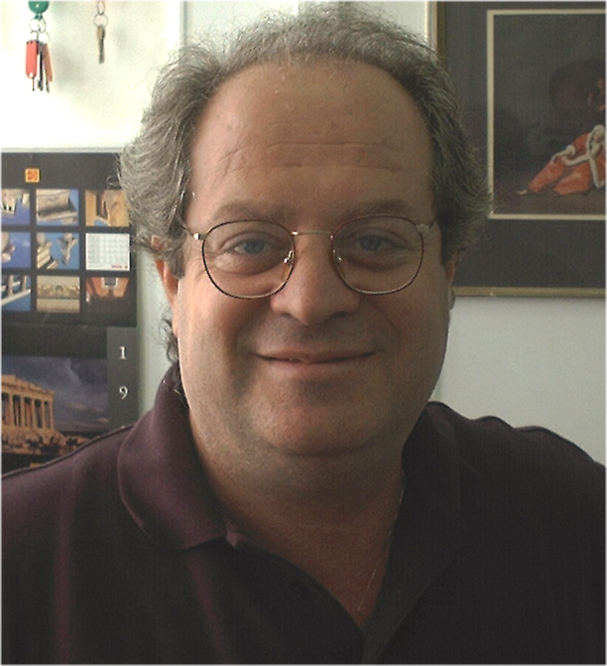
Αγαπητοί συνάδελφοι,
Αποδεχόμενος την πολύ τιμητική για μένα πρόταση του ΔΣ της Ελληνικής Οδοντιατρικής Ομοσπονδίας, να αναλάβω την διοργάνωση του 33^{ου} Πανελλήνιου Οδοντιατρικού Συνέδριου σαν Πρόεδρος της Οργανωτικής Επιτροπής, σας καλώ να στηρίξετε και αυτή τη χρονιά τη διοργάνωση, που θα γίνει στις 22-24 Νοεμβρίου 2013, στο ξενοδοχείο DIVANI-CARAVEL της Αθήνας, παρά τις οικονομικές συγκυρίες που είναι ακόμα πολύ δύσκολες για όλους μας. Η διοργάνωση πρέπει να πετύχει μέσα από τη μαζική σας συμμετοχή, και αυτό όχι για να βοηθήσετε εμένα προσωπικά, αλλά γιατί ο θεσμός της διοργάνωσης πρέπει να επιμένει ακόμα και στις πιο αντίξοες συνθήκες, τονίζοντας ότι οι Έλληνες Οδοντίατροι, συνεχίζουν να δίνουν προτεραιότητα στη διεύρυνση της επιστημονικής και επαγγελματικής τους γνώσης, με στόχο την καλύτερη φροντίδα υγείας του στόματος των ασθενών που τους εμπιστεύονται.
Τη στιγμή αυτή που αναλαμβάνω, παρά το ότι γνωρίζω ότι τα χρονικά περιθώρια έχουν ξεπεραστεί κατά πολύ για πρώτη φορά, εν τούτοις πιστεύω ότι μπορώ με αρκετή δουλειά να κερδίσω χρόνο που χάθηκε και να έχουμε ένα άρτια οργανωμένο συνέδριο για σας υποδεχτούμε. Την βεβαιότητα αυτή την αντλώ από το γεγονός ότι μαζί μου στην προσπάθεια αυτή, σαν συντονιστή, έχω τον εκλεκτό φίλο και συνάδελφο Αναπλ. Καθηγητή Γ.Δουβίτσα, που η μεγάλη του εμπειρία και η ακούραστη εργατικότητά του αποτελεί εγγύηση της καλής διοργάνωσης. Ο αγαπητός συνάδελφος Π.Βίγλας, Γεν. Γραμματέας της Ομοσπονδίας μας, θα με βοηθήσει αποτελεσματικά και αυτός σαν συντονιστής, με την εμπειρία του στη διοργάνωση σχεδόν όλων των μέχρι σήμερα συνεδρίων της Ομοσπονδίας.
Ο θεματικός τίτλος του συνεδρίου μας είναι «Η ΠΛΗΡΟΦΟΡΙΚΗ ΣΤΗΝ ΟΔΟΝΤΙΑΤΡΙΚΗ ΤΟΥ ΣΗΜΕΡΑ» και αρκετοί συνάδελφοι διάφορων ειδικοτήτων θα δώσουν το στίγμα της διείσδυσης της πληροφορικής με τη μορφή hardware ή software, στην περιοχή του ενδιαφέροντός τους, αλλά και τις μελλοντικές προοπτικές τους. Ο κύριος βέβαια όγκος του κατευθυνόμενου μέρους θα είναι σύγχρονα κλινικά θέματα, που προβληματίζουν τον κλινικό μας είτε μέσα στο σύστημα υγείας, είτε στα ιδιωτικά ιατρεία. Θα υπάρξουν έτσι, διεξοδικές ομιλίες σε ενδιαφέροντα κλινικά θέματα, εισηγήσεις και στρογγυλά τραπέζια και μικρά εκπαιδευτικά τμήματα με επιδείξεις σε πρακτικά εργαστηριακά ή κλινικά θέματα, με στόχο τη άμεση χρήση τους από τους συναδέλφους. Στο ελεύθερο μέρος του προγράμματος θα υπάρξουν, όπως πάντα, οι παρουσιάσεις συναδέλφων, σε κλινικά και ερευνητικά θέματα, είτε σε μορφή επιτοίχιας ή από βήματος παρουσίασης. Φυσικά το συνέδριο θα πλαισιώσει η έκθεση οδοντιατρικών προϊόντων και θα δώσει τη δυνατότητα στους επισκέπτες να γνωρίσουν από κοντά τα νέα προϊόντα και την τεχνολογία που αναπτύσσεται. Ιδιαίτερες καινοτομίες το συνέδριο δεν θα έχει. Όμως, στόχος είναι οι ομιλητές να παρουσιάσουν τα θέματά τους με βάση τις αρχές της συνεχιζόμενης εκπαίδευσης ώστε να είναι μεστές και πιο χρήσιμες στον κλινικό Οδοντίατρο.
Το ξενοδοχείο DIVANI-CARAVEl που θα μας δεχτεί, όπως έχει κάνει και στο παρελθόν, έχει ετοιμαστεί με τον καλύτερο τρόπο να μας φιλοξενήσει και να μας εξυπηρετήσει τόσο για τις συνεδριακές όσο και τις Internet ανάγκες μας, ενώ η περιοχή γύρω από αυτό διαθέτει αρκετούς χώρους στάθμευσης για την άνετη προσέγγιση σαυτό.
Σας περιμένω λοιπόν στις 22 του Νοέμβρη, στο ξενοδοχείο Divani-Caravel της Αθήνας, για ένα τριήμερο, ενημέρωσης και συζήτησης στα επαγγελματικά προβλήματα αλλά και τις επιστημονικές εξελίξεις της Οδοντιατρικής φροντίδας των ασθενών μας.
Καλή αντάμωση

Ο ΠΡΟΕΔΡΟΣ
ΤΗΣ ΟΡΓΑΝΩΤΙΚΗΣ ΕΠΙΤΡΟΠΗΣ
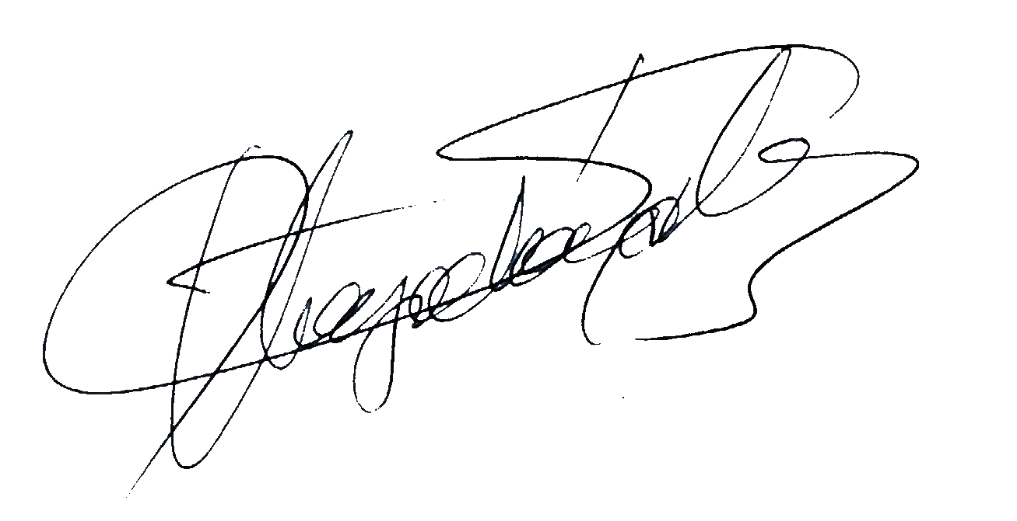
ΤΟΥ 33^{ου} ΠΑΝΕΛΛΗΝΙΟΥ ΟΔΟΝΤΙΑΤΡΙΚΟΥ ΣΥΝΕΔΡΙΟΥ

Αναπλ.Καθηγητής Π.Ε.ΛΑΓΟΥΒΑΡΔΟΣ

